Тест производительности гипервизорв VMware workstation 15 pro 15.5.0 build-14665864 и

VirtualBox Версия 6.1.16 r140961 (Qt5.6.2)

Тестовая VM ubuntu 20.04.1

**Результаты VMware workstation:**

**1. Ramspeed Average integer**

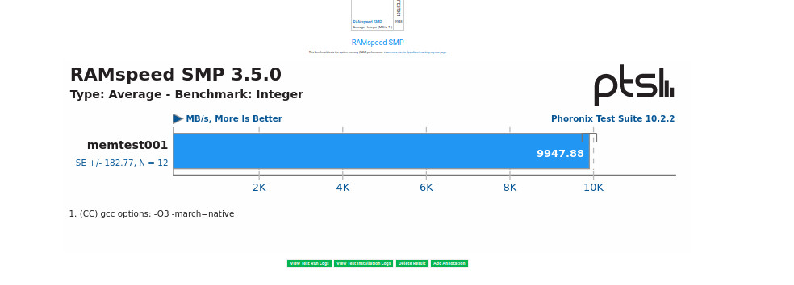

**2. Ramspeed Average Float**

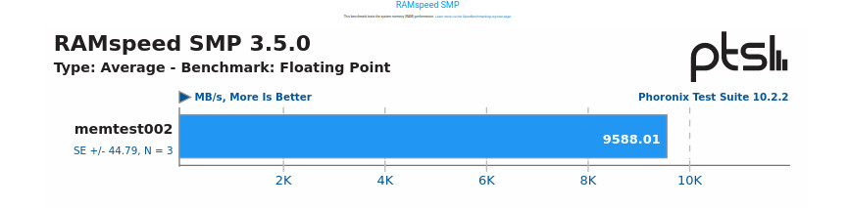

**3.Compress speed test 7zip**

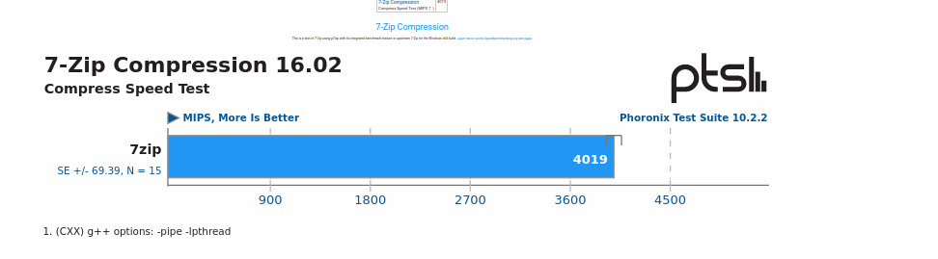

**4. H264 Video Encoding**

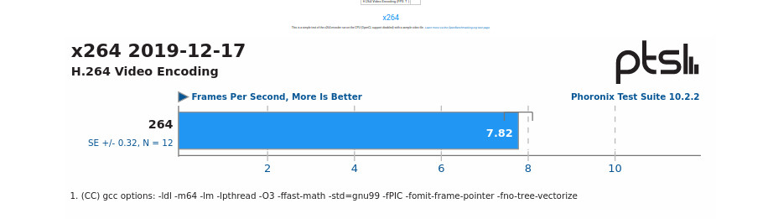

**5. Apache static web page**

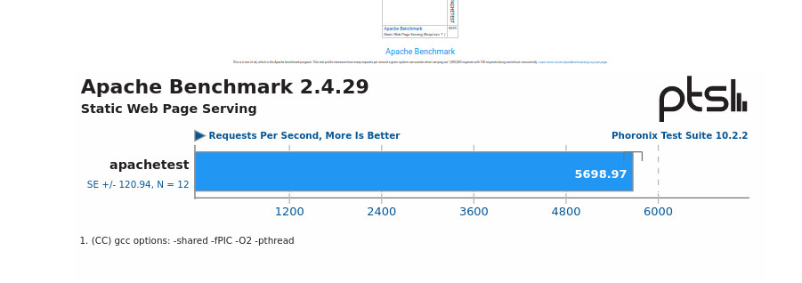

Переносим виртуальную машину с VMware на VirtualBox по средствам импорт\экспорт(OVF)

**Результаты VirtualBox 6.1:**

**1. Ramspeed Average integer**

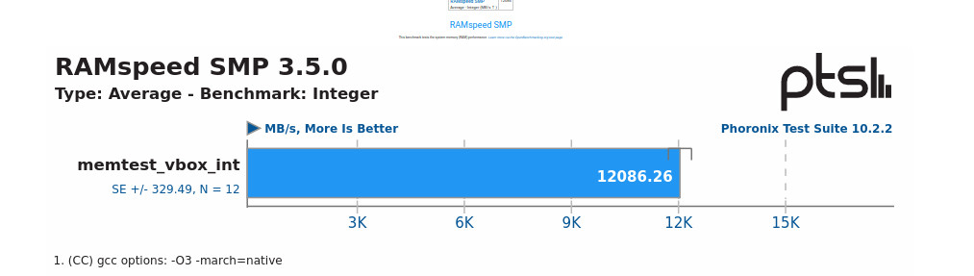

**2. Ramspeed Average Float**

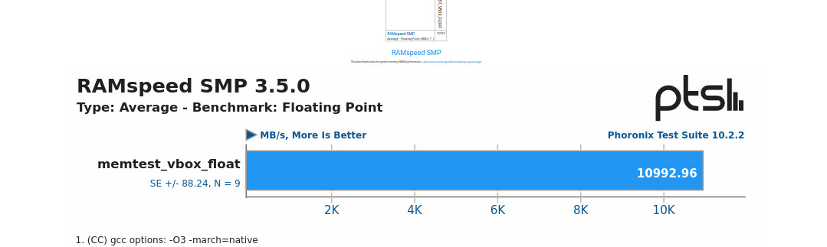

**3.Compress speed test 7zip**

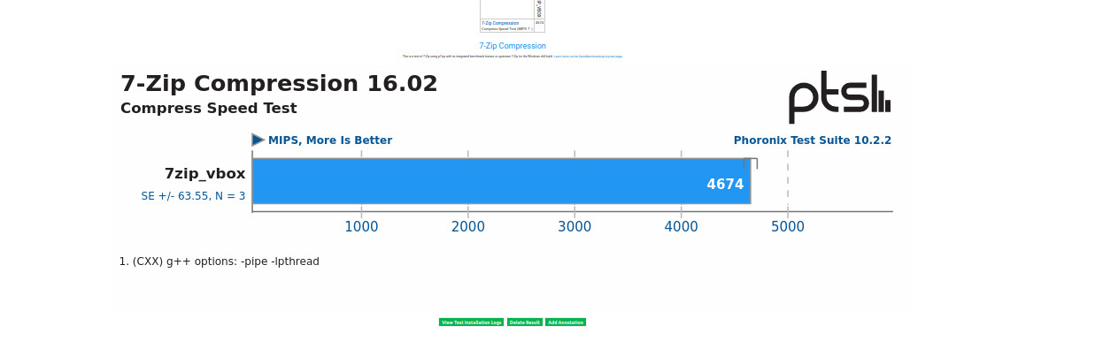**4. H264 Video Encoding**

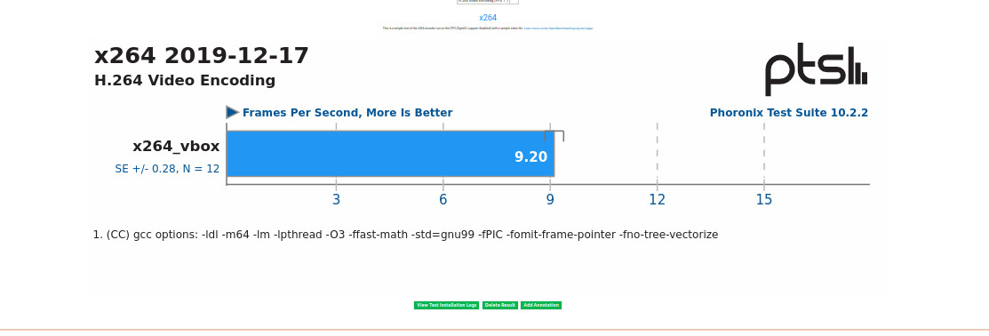

**5. Apache static web page**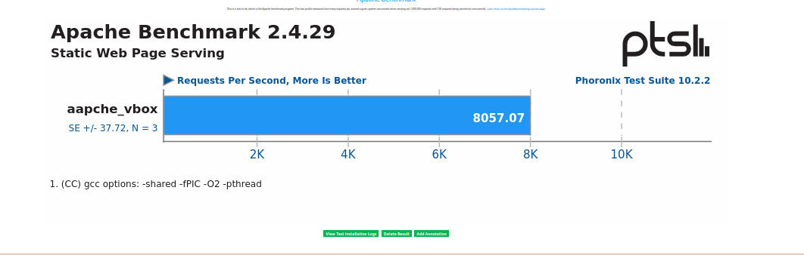

**Сводная таблица:**

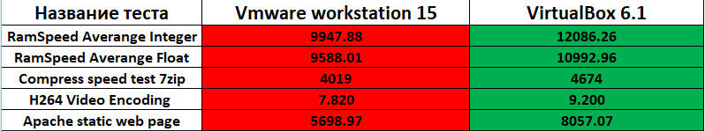

**Вывод: по результату тестирования, VirtualBox 6.1 оказался более производительным чем VMware workstation 15.**